Tarih: 03.09.2021
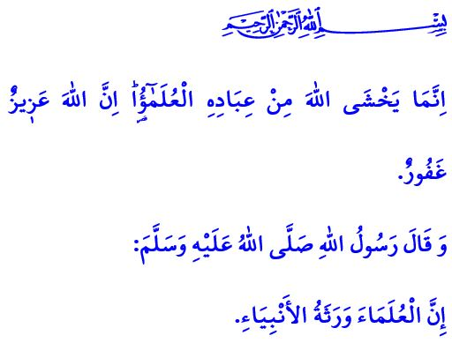
ALLAH İLİM YOLCUSUNA CENNETİ KOLAYLAŞTIRIR
Muhterem Müslümanlar!
Peygamber Efendimiz (s.a.s), bir defasında ilmin kıymetini ashabına şöyle anlatmıştır: “Kim ilim için yola çıkarsa Allah ona cennete giden yolu kolaylaştırır. Melekler, hoşnutluklarından dolayı ilim talebesine kanatlarını serer. Sudaki balıklara varıncaya kadar yer ve gök ehli âlim kişinin bağışlanması için Allah’a yakarır. Âlimin, âbide üstünlüğü, ayın diğer yıldızlara olan üstünlüğü gibidir. Kuşkusuz âlimler peygamberlerin vârisleridir. Peygamberler miras olarak ne altın ne de gümüş bırakmışlardır; onların bıraktıkları yegâne miras ilimdir. Dolayısıyla kim onu alırsa büyük bir pay almış olur.”
Aziz Müminler!
İslam’ın gönderiliş hikmetlerinden biri de insana hak ve hakikate götüren yolları öğretmek, cehaleti ortadan kaldırmaktır. İnsan, hangi yaşta ve hangi konumda olursa olsun eğitim ve öğretime, edep ve terbiyeye muhtaçtır. Zira insan, vahyi ilimle ve eğitimle doğru anlar. Dünyasını ilimle ve eğitimle imar eder. Kalbini, ruhunu ve vicdanını ilimle aydınlatır. Yaratılış gayesine ilimle ulaşır. Ahlak ve adabı ilimle kuşanır.
Kıymetli Müslümanlar!
İlmin kaynağı, Allah Teâlâ’dır. O, Alîm’dir, her şeyi bilendir. İnsana bilmediklerini ve kalemle yazmayı öğretendir. Dolayısıyla ilim, kişiyi Allah’a ulaştırdığı ve imanla buluşturduğu oranda değerlidir. Yoksa dünyevi menfaat elde etmek, fertleri karanlığa ve toplumları fesada sürüklemek için yapılan ilmî faaliyetlerin Allah katında kıymeti yoktur. Böylesi bir uğraş beyhûdedir ve ayet-i kerime gayet açıktır: “Onlar, iyi işler yaptıklarını sandıkları halde, dünya hayatında çabaları boşa giden kimselerdir.”
Değerli Müminler!
Kur’an-ı Kerim’de “Allah’a karşı ancak kulları içinden âlim olanlar derin saygı duyarlar. Şüphesiz Allah mutlak güç sahibidir, çok bağışlayandır.” buyrulur. Evet, ilim Yüce Rabbimizi hakkıyla bilmeye, gönlümüzde O’nun sevgisini ve saygısını sürekli hissetmeye vesiledir. Diğer yandan insanlığa faydalı olan her türlü bilgi ve yöntem kıymetlidir. Ancak, dünya huzuru ve ahiret mutluluğu, amele yani pratiğe dönüşen bilgiyle gerçekleşir. Bu, öylesine önemlidir ki Sevgili Peygamberimiz (s.a.s) fayda vermeyen ilimden Rabbine sığınmıştır.
Aziz Müslümanlar!
Uzun bir aradan sonra göz aydınlığı çocuklarımız, okullarına kavuşuyor elhamdülillah! Ancak, çocuklarımızın okullarından bir daha ayrı kalmamaları için salgın hastalıkla mücadelede hepimize düşen sorumluluklar olduğunu unutmayalım ve her türlü tedbiri elden bırakmayalım.
Bu vesileyle Cenâb-ı Hak’tan çocuklarımızı ve bizi, gönüllerimize ve bedenlerimize isabet edebilecek her türlü maddî ve manevî hastalıktan muhafaza buyurmasını niyaz ediyor, öğretmen ve yavrularımıza başarılar diliyoruz.

Tirmizî, İlim, 19.
Kehf, 18/104.
Fâtır, 35/28.
Nesâî, İstiâze, 13. Din Hizmetleri Genel Müdürlüğü

